新 书 推 荐

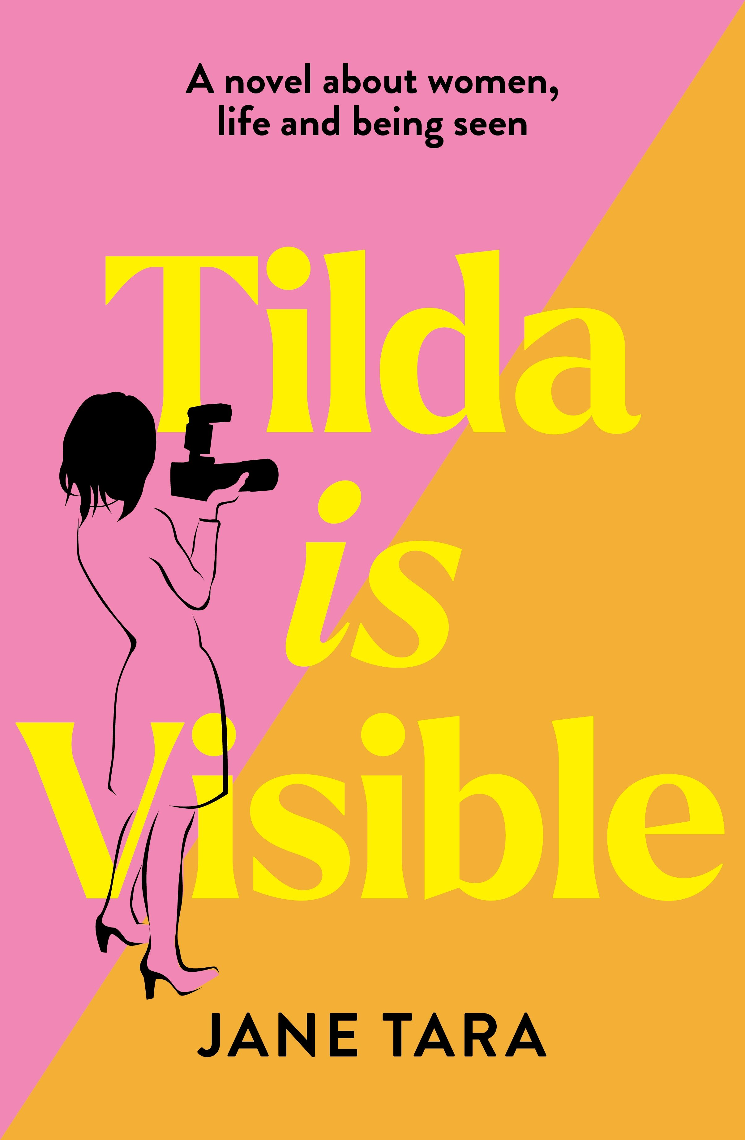
中文书名：《看见蒂尔达》
英文书名：TILDA IS VISIBLE
作 者：Jane Tara
出 版 社：Affirm Press
代理公司：Defiore/ANA/Sharon
出版时间：2024年3月
代理地区：中国大陆、台湾
页 数：353页
审读资料：电子稿
类 型：女性小说
版权已授：意大利、北美、德国、土耳其

内容简介：

思想的力量，现实的残酷

女性X 喜剧 X 自助

52岁的蒂尔达·芬奇（Tilda Finch）发现自己的小拇指、耳朵、脖颈等身体部位在一处接一处地变透明，功能完好，只是看不见了。医生诊断认为是患上了隐形症，她这个年纪的女性大多会罹患此病，暂无医药可救治。对此，蒂尔达并没有感到太惊讶，毕竟生理性隐性之外，在家庭、群体和社会中，她又何尝不是一直在隐形生活呢？

蒂尔达经营着一家名为“This Is A Sign”的公司，在商品上销售励志名言，事业很成功。可是，婚姻上并不美满，离婚造成的伤害一直很难恢复。此外，原生家庭带来的痛苦更是如影随形。一切的一切，让蒂尔达逐渐失去了自我。

如此艰难的情况下，蒂尔达是否还有可能自愈呢？

“你失去了对自己的觉察。如果你自己都无法看到自己，旁人又如何能做到？”

借身体隐形喻女性在社会意义上的存在感随年纪渐长而逐渐下降的生态，让我们跟随主人公一路探索，从看见自己的欲求开始争取实现个体的解放。

作者简介：

简·塔拉（Jane Tara）出版过五部小说、许多儿童读物和四部戏剧。简热衷于旅行，曾在日本居住过十多年，喜欢看书，是葡萄酒和咖啡爱好者，还是澳大利亚最大的书评社区Better Reading的总经理。

媒体评价：

“这本多层次的书既为读者提供了真诚、频繁的欢笑，也为读者提供了认真思考的想法；它为新的友谊目标铺平了道路，也为重新点燃追求一生的激情提供了火花。”
——《书单》星级评论

感谢您的阅读！
请将反馈信息发至：版权负责人
Email：Rights@nurnberg.com.cn
安德鲁·纳伯格联合国际有限公司北京代表处
北京市海淀区中关村大街甲59号中国人民大学文化大厦1705室, 邮编：100872
电话：010-82504106, 传真：010-82504200
公司网址：http://www.nurnberg.com.cn
书目下载：http://www.nurnberg.com.cn/booklist_zh/list.aspx
书讯浏览：http://www.nurnberg.com.cn/book/book.aspx
视频推荐：http://www.nurnberg.com.cn/video/video.aspx
豆瓣小站：http://site.douban.com/110577/
新浪微博：安德鲁纳伯格公司的微博_微博 (weibo.com)
微信订阅号：ANABJ2002


